Den Země

Tento svátek se slaví proto, aby si lidé uvědomili, že musí chránit Zemi, aby na planetě mohli žít další generace lidí. Díky této epidemii se částečně zastavil život, lidé chodí jenom nakoupit nebo do práce a to pomáhá naší planetě. Přestala létat letadla, továrny omezily svou výrobu, provoz aut je také menší. To všechno prospívá naší planetě. V době pandemie začali lidé opět více chodit do přírody. Kde by mohli, nejen pro tento svátek, vzít pytel a jít sesbírat odpadky. My jsme oslavili Den Země tím, že jsme byli venku na ekologických koloběžkách a chystáme se jít také sbírat.
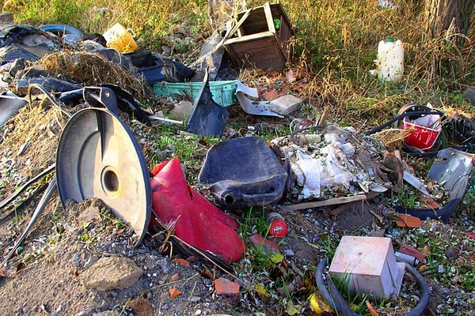
Vít Krajíček, 22. 4. 2020, 5. ročník

